МИНОБРНАУКИ РОССИИ
Санкт-Петербургский государственный
Электротехнический университет
«ЛЭТИ» им. В.И. Ульянова (Ленина)
Кафедра МОЭВМ

отчет
по лабораторной работе №3
по дисциплине «Машинное обучение»
Тема: Частотный анализ

Студент гр. 6307 |  | Золотухин М. А.
Преподаватель |  | Жангиров Т. Р.

Загрузка и подготовка данных
Загрузим и подготовим данные к обработке.
import pandas as pd
import numpy as np
import matplotlib
import matplotlib.pyplot as plt
from mlxtend.preprocessing import TransactionEncoder
plt.rcParams["figure.figsize"] = (20, 10)
plt.rcParams['figure.facecolor'] = 'white'
#%%
all_data = pd.read_csv('dataset_group.csv', header=None)
# В файле нет строки с названием столбцов, поэтому параметр header равен None.
# Интерес представляет информация об id покупателя - столбец с названием 1
# Название купленного товара хранится в столбце с названием 2
#%%
unique_id = list(set(all_data[1]))
print(f'Buyers: {len(unique_id)}') # Выведем количество id
#%%
items = list(set(all_data[2]))
print(f'Items: {len(items)}') # Выведем количество товаров
#%%
dataset = [[elem for elem in all_data[all_data[1] == id][2] if elem in
items] for id in unique_id]

te = TransactionEncoder()
te_ary = te.fit(dataset).transform(dataset)
df = pd.DataFrame(te_ary, columns=te.columns_)

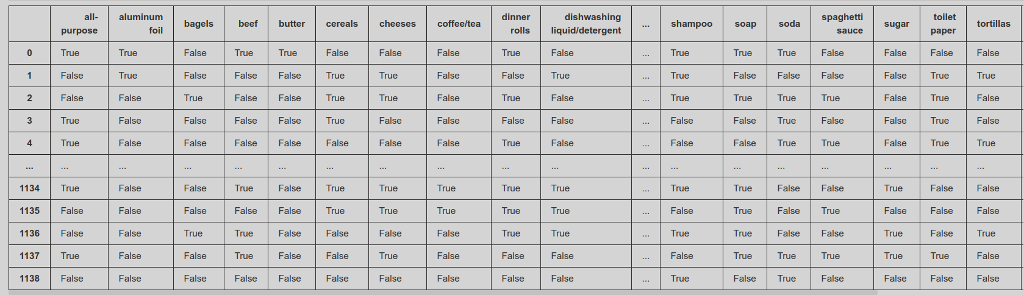

Исходные данные были представлены в виде таблицы с колонками: дата, id покупателя и наименование покупки.
Теперь данные представлены так, что для каждого покупателя (наименование ряда) существуют колонки, каждая из которых представляет собой один из продуктов, а значения для каждого покупателя — купил он этот продукт или нет. Проще говоря получилась "тепловая карта" продуктов для покупателей.

Ассоциативный анализ с использованием алгоритма Apriori
Применим алгоритм apriori с минимальным уровнем поддержки 0.3.
 | support | itemsets
0 | 0.384548 | (aluminum foil)
1 | 0.385426 | (bagels)
2 | 0.395961 | (cereals)
3 | 0.390694 | (cheeses)
4 | 0.388938 | (dinner rolls)
5 | 0.388060 | (dishwashing liquid/detergent)
6 | 0.389816 | (eggs)
7 | 0.398595 | (ice cream)
8 | 0.395083 | (lunch meat)
9 | 0.380158 | (milk)
10 | 0.421422 | (poultry)
11 | 0.390694 | (soda)
12 | 0.739245 | (vegetables)
13 | 0.394205 | (waffles)
14 | 0.384548 | (yogurt)
15 | 0.310799 | (vegetables, aluminum foil)
16 | 0.300263 | (bagels, vegetables)
17 | 0.310799 | (vegetables, cereals)
18 | 0.309043 | (cheeses, vegetables)
19 | 0.308165 | (dinner rolls, vegetables)
20 | 0.306409 | (dishwashing liquid/detergent, vegetables)
21 | 0.326602 | (eggs, vegetables)
22 | 0.302897 | (ice cream, vegetables)
23 | 0.311677 | (vegetables, lunch meat)
24 | 0.331870 | (vegetables, poultry)
25 | 0.305531 | (soda, vegetables)
26 | 0.315189 | (waffles, vegetables)
27 | 0.319579 | (yogurt, vegetables)
Применим алгоритм apriori с тем же уровнем поддержки, но ограничим максимальный размер набора единицей:

 | support | itemsets
0 | 0.384548 | (aluminum foil)
1 | 0.385426 | (bagels)
2 | 0.395961 | (cereals)
3 | 0.390694 | (cheeses)
4 | 0.388938 | (dinner rolls)
5 | 0.388060 | (dishwashing liquid/detergent)
6 | 0.389816 | (eggs)
7 | 0.398595 | (ice cream)
8 | 0.395083 | (lunch meat)
9 | 0.380158 | (milk)
10 | 0.421422 | (poultry)
11 | 0.390694 | (soda)
12 | 0.739245 | (vegetables)
13 | 0.394205 | (waffles)
14 | 0.384548 | (yogurt)
Применим алгоритм apriori и выведем только те наборы, которые имеют размер 2, а также количество таких наборов.
 | support | itemsets | length
15 | 0.310799 | (vegetables, aluminum foil) | 2
16 | 0.300263 | (bagels, vegetables) | 2
17 | 0.310799 | (vegetables, cereals) | 2
18 | 0.309043 | (cheeses, vegetables) | 2
19 | 0.308165 | (dinner rolls, vegetables) | 2
20 | 0.306409 | (dishwashing liquid/detergent, vegetables) | 2
21 | 0.326602 | (eggs, vegetables) | 2
22 | 0.302897 | (ice cream, vegetables) | 2
23 | 0.311677 | (vegetables, lunch meat) | 2
24 | 0.331870 | (vegetables, poultry) | 2
25 | 0.305531 | (soda, vegetables) | 2
26 | 0.315189 | (waffles, vegetables) | 2
27 | 0.319579 | (yogurt, vegetables) | 2
Посчитаем количество наборов при различных уровнях поддержки. Начальное значение поддержки 0.05, шаг 0.01. Построим график зависимости количества наборов от уровня поддержки.
min_support_range = np.arange(0.05, 0.8, 0.01)

itemsets_lengths = []
for min_support in min_support_range:
results = apriori(df, min_support=min_support, use_colnames=True)
itemsets_lengths.append(len(results))

plt.figure()

plt.plot(min_support_range.tolist(), itemsets_lengths)

plt.show()

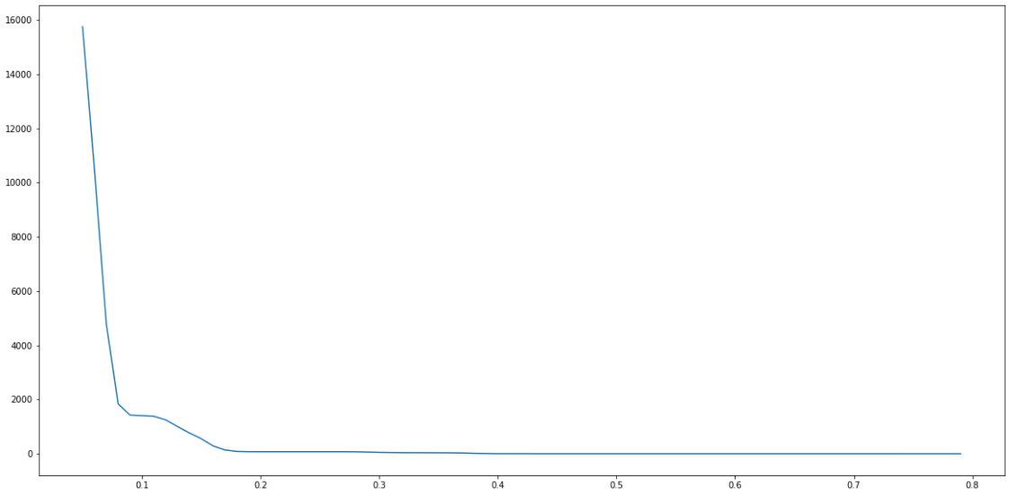
Как видно из графика количество наборов значительно уменьшается с повышением границы, что логично.
Определим значения уровня поддержки при котором перестают генерироваться наборы размера 1,2,3, и.т.д. Отметим полученные уровни поддержки на графике построенном выше.
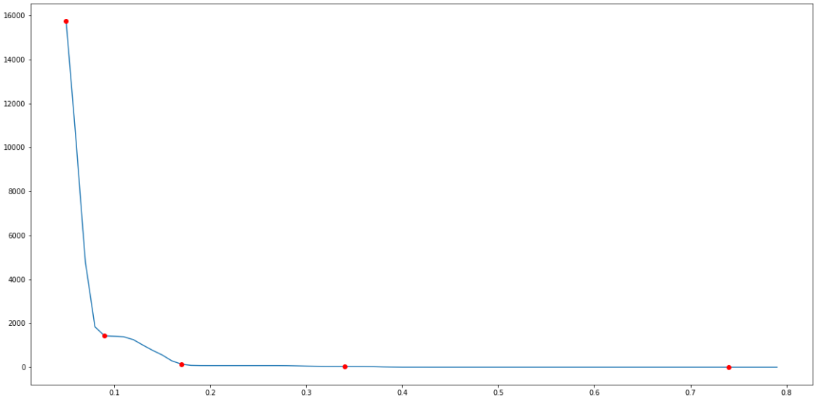
Построим датасет только из тех элементов, которые попадают в наборы размером 1 при уровне поддержки 0.38
results = apriori(df, min_support=0.38, use_colnames=True, max_len=1)
new_items = [ list(elem)[0] for elem in results['itemsets']]
new_dataset = [[elem for elem in all_data[all_data[1] == id][2] if elem in
new_items] for id in unique_id]
Приведём полученный датасет к формату, который можно обработать.
te = TransactionEncoder()
te_ary = te.fit(new_dataset).transform(new_dataset)
df = pd.DataFrame(te_ary, columns=te.columns_)
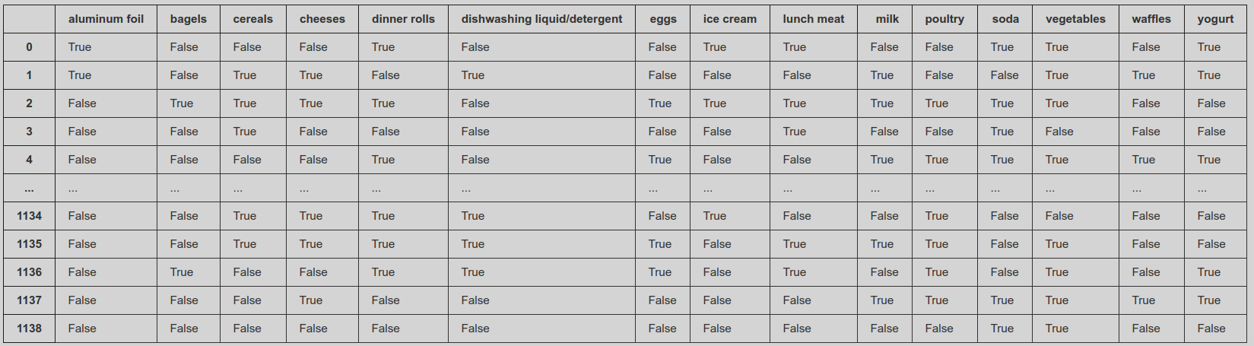
Проведём ассоциативный анализ при уровне поддержки 0.3 для нового датасета.
 | support | itemsets
0 | 0.384548 | (aluminum foil)
1 | 0.385426 | (bagels)
2 | 0.395961 | (cereals)
3 | 0.390694 | (cheeses)
4 | 0.388938 | (dinner rolls)
5 | 0.388060 | (dishwashing liquid/detergent)
6 | 0.389816 | (eggs)
7 | 0.398595 | (ice cream)
8 | 0.395083 | (lunch meat)
9 | 0.380158 | (milk)
10 | 0.421422 | (poultry)
11 | 0.390694 | (soda)
12 | 0.739245 | (vegetables)
13 | 0.394205 | (waffles)
14 | 0.384548 | (yogurt)
15 | 0.310799 | (vegetables, aluminum foil)
16 | 0.300263 | (bagels, vegetables)
17 | 0.310799 | (vegetables, cereals)
18 | 0.309043 | (cheeses, vegetables)
19 | 0.308165 | (dinner rolls, vegetables)
20 | 0.306409 | (dishwashing liquid/detergent, vegetables)
21 | 0.326602 | (eggs, vegetables)
22 | 0.302897 | (ice cream, vegetables)
23 | 0.311677 | (vegetables, lunch meat)
24 | 0.331870 | (vegetables, poultry)
25 | 0.305531 | (soda, vegetables)
26 | 0.315189 | (waffles, vegetables)
27 | 0.319579 | (yogurt, vegetables)
Как видно в подборке присутствуют лишь 28 элементов, вместо 52 ранее, потому что из датасета были исключены элементы с частотой менее 0.38 и размером набора 1. Т.е. элементы, что были получены присутствуют также в старой подборке.
Проведём ассоциативный анализ при уровне поддержки 0.15 для нового датасета.
 | support | itemsets
0 | 0.384548 | (aluminum foil)
1 | 0.385426 | (bagels)
2 | 0.395961 | (cereals)
3 | 0.390694 | (cheeses)
4 | 0.388938 | (dinner rolls)
... | ... | ...
127 | 0.158033 | (eggs, soda, vegetables)
128 | 0.157155 | (eggs, yogurt, vegetables)
129 | 0.158033 | (vegetables, lunch meat, poultry)
130 | 0.157155 | (waffles, vegetables, lunch meat)
131 | 0.152766 | (yogurt, vegetables, poultry)
Выведем все наборы размер которых больше 1 и в котором есть 'yogurt' или 'waffles'.
results['length'] = results['itemsets'].apply(lambda x: len(x))
results = results[results['length'] > 1]
results = results[results['itemsets'].apply(lambda x: ('yogurt' in x) or ('waffles' in x))]
results

 | support | itemsets | length
27 | 0.169447 | (waffles, aluminum foil) | 2
28 | 0.177349 | (yogurt, aluminum foil) | 2
40 | 0.159789 | (waffles, bagels) | 2
41 | 0.162423 | (yogurt, bagels) | 2
52 | 0.160667 | (waffles, cereals) | 2
53 | 0.172081 | (yogurt, cereals) | 2
63 | 0.172959 | (waffles, cheeses) | 2
64 | 0.172081 | (yogurt, cheeses) | 2
73 | 0.169447 | (dinner rolls, waffles) | 2
74 | 0.166813 | (dinner rolls, yogurt) | 2
82 | 0.175593 | (waffles, dishwashing liquid/detergent) | 2
83 | 0.158033 | (yogurt, dishwashing liquid/detergent) | 2
90 | 0.169447 | (waffles, eggs) | 2
91 | 0.174715 | (eggs, yogurt) | 2
97 | 0.172959 | (waffles, ice cream) | 2
98 | 0.156277 | (yogurt, ice cream) | 2
103 | 0.184372 | (waffles, lunch meat) | 2
104 | 0.161545 | (yogurt, lunch meat) | 2
108 | 0.167691 | (yogurt, milk) | 2
111 | 0.166813 | (waffles, poultry) | 2
112 | 0.180860 | (yogurt, poultry) | 2
114 | 0.177349 | (waffles, soda) | 2
115 | 0.167691 | (yogurt, soda) | 2
116 | 0.315189 | (waffles, vegetables) | 2
117 | 0.319579 | (yogurt, vegetables) | 2
118 | 0.173837 | (waffles, yogurt) | 2
119 | 0.152766 | (yogurt, vegetables, aluminum foil) | 3
128 | 0.157155 | (eggs, yogurt, vegetables) | 3
130 | 0.157155 | (waffles, vegetables, lunch meat) | 3
131 | 0.152766 | (yogurt, vegetables, poultry) | 3

Построим датасет, из тех элементов, которые не попали в датасет в п. 6 и приведём его к удобному для анализа виду.
# All data dataframe
te = TransactionEncoder()
te_ary = te.fit(dataset).transform(dataset)
all_df = pd.DataFrame(te_ary, columns=te.columns_)

diff_df = all_df[all_df.columns.difference(new_items)]
diff_df
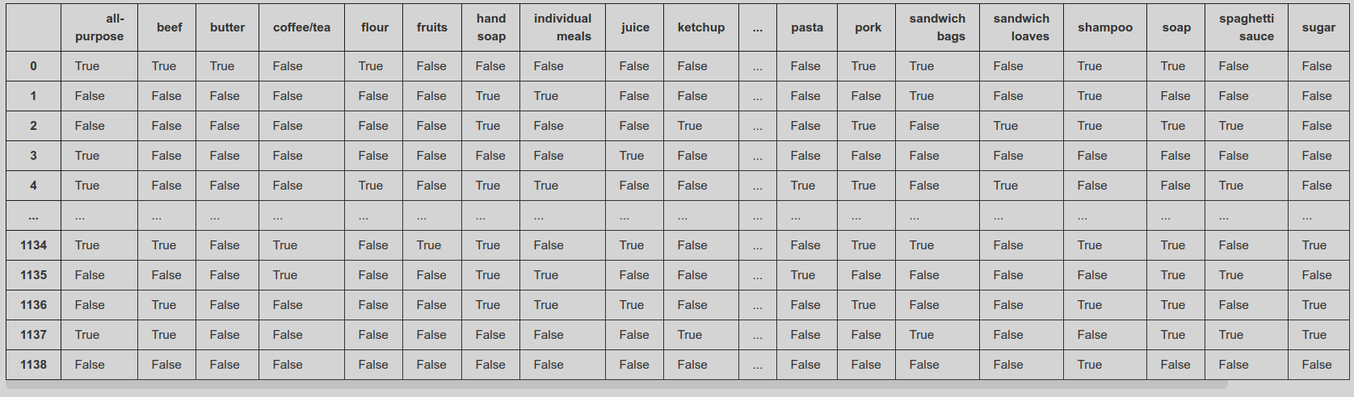
Проведём анализ apriori для полученного датасета для уровней поддержки 0.3 и 0.15.
Результат для 0.3:
 | support | itemsets
0 | 0.374890 | (all- purpose)
1 | 0.374890 | (beef)
2 | 0.367867 | (butter)
3 | 0.379280 | (coffee/tea)
4 | 0.352941 | (flour)
5 | 0.370500 | (fruits)
6 | 0.345917 | (hand soap)
7 | 0.375768 | (individual meals)
8 | 0.376646 | (juice)
9 | 0.371378 | (ketchup)
10 | 0.378402 | (laundry detergent)
11 | 0.375768 | (mixes)
12 | 0.362599 | (paper towels)
13 | 0.371378 | (pasta)
14 | 0.355575 | (pork)
15 | 0.367867 | (sandwich bags)
16 | 0.349429 | (sandwich loaves)
17 | 0.368745 | (shampoo)
18 | 0.379280 | (soap)
19 | 0.373134 | (spaghetti sauce)
20 | 0.360843 | (sugar)
21 | 0.378402 | (toilet paper)
22 | 0.369622 | (tortillas)
Для 0.15:
 | support | itemsets
0 | 0.374890 | (all- purpose)
1 | 0.374890 | (beef)
2 | 0.367867 | (butter)
3 | 0.379280 | (coffee/tea)
4 | 0.352941 | (flour)
... | ... | ...
128 | 0.154522 | (soap, sugar)
129 | 0.164179 | (soap, toilet paper)
130 | 0.151888 | (spaghetti sauce, toilet paper)
131 | 0.151888 | (toilet paper, sugar)
132 | 0.156277 | (tortillas, toilet paper)
Напишем правило, для вывода всех наборов, в которых хотя бы два элемента начинаются на 's'.
# All data dataframe
te = TransactionEncoder()
te_ary = te.fit(dataset).transform(dataset)
all_df = pd.DataFrame(te_ary, columns=te.columns_)

results = apriori(all_df, min_support=0.1, use_colnames=True)
# print(results)
results = results[results['itemsets'].apply(
lambda x: np.fromiter(
map(lambda y: y.startswith('s'), x), dtype=bool
).sum() >= 2
)]
results

 | support | itemsets
675 | 0.137840 | (sandwich bags, sandwich loaves)
676 | 0.146620 | (sandwich bags, shampoo)
677 | 0.158911 | (sandwich bags, soap)
678 | 0.162423 | (sandwich bags, soda)
679 | 0.147498 | (sandwich bags, spaghetti sauce)
680 | 0.131694 | (sandwich bags, sugar)
686 | 0.150132 | (sandwich loaves, shampoo)
687 | 0.158033 | (soap, sandwich loaves)
688 | 0.141352 | (soda, sandwich loaves)
689 | 0.150132 | (spaghetti sauce, sandwich loaves)
690 | 0.136962 | (sandwich loaves, sugar)
696 | 0.151010 | (soap, shampoo)
697 | 0.150132 | (soda, shampoo)
698 | 0.139596 | (spaghetti sauce, shampoo)
699 | 0.147498 | (shampoo, sugar)
705 | 0.174715 | (soap, soda)
706 | 0.160667 | (soap, spaghetti sauce)
707 | 0.154522 | (soap, sugar)
713 | 0.167691 | (spaghetti sauce, soda)
714 | 0.162423 | (soda, sugar)
720 | 0.144864 | (spaghetti sauce, sugar)
1351 | 0.115013 | (sandwich bags, sandwich loaves, vegetables)
1352 | 0.122915 | (sandwich bags, shampoo, vegetables)
1353 | 0.129939 | (sandwich bags, soap, vegetables)
1354 | 0.129061 | (sandwich bags, soda, vegetables)
1355 | 0.123793 | (sandwich bags, spaghetti sauce, vegetables)
1356 | 0.113257 | (vegetables, sandwich bags, sugar)
1361 | 0.129061 | (sandwich loaves, shampoo, vegetables)
1362 | 0.132572 | (soap, sandwich loaves, vegetables)
1363 | 0.121159 | (soda, sandwich loaves, vegetables)
1364 | 0.122915 | (spaghetti sauce, sandwich loaves, vegetables)
1365 | 0.121159 | (vegetables, sandwich loaves, sugar)
1370 | 0.124671 | (soap, shampoo, vegetables)
1371 | 0.128183 | (soda, shampoo, vegetables)
1372 | 0.117647 | (spaghetti sauce, shampoo, vegetables)
1373 | 0.122037 | (vegetables, shampoo, sugar)
1378 | 0.141352 | (soap, soda, vegetables)
1379 | 0.136962 | (soap, spaghetti sauce, vegetables)
1380 | 0.127305 | (vegetables, soap, sugar)
1385 | 0.138718 | (spaghetti sauce, soda, vegetables)
1386 | 0.136084 | (vegetables, soda, sugar)
1391 | 0.124671 | (vegetables, spaghetti sauce, sugar)
Напишем правило, для вывода всех наборов, для которых уровень поддержки изменяется от 0.1 до 0.25
# All data dataframe
te = TransactionEncoder()
te_ary = te.fit(dataset).transform(dataset)
all_df = pd.DataFrame(te_ary, columns=te.columns_)

results = apriori(all_df, min_support=0.1, use_colnames=True)

results = results[np.logical_and(results.support <= 0.25, results.support >= 0.1)]
results

 | support | itemsets
38 | 0.157155 | (all- purpose, aluminum foil)
39 | 0.150132 | (all- purpose, bagels)
40 | 0.144864 | (all- purpose, beef)
41 | 0.147498 | (all- purpose, butter)
42 | 0.151010 | (all- purpose, cereals)
... | ... | ...
1401 | 0.135206 | (waffles, vegetables, toilet paper)
1402 | 0.130817 | (yogurt, vegetables, toilet paper)
1403 | 0.121159 | (tortillas, waffles, vegetables)
1404 | 0.130817 | (tortillas, yogurt, vegetables)
1405 | 0.146620 | (waffles, yogurt, vegetables)

